测试环境

字段名称 | 对应接口字段
商品编号 | prodId | 9003868752
商品名称 | prodName | 工商银行总行上海分行维达纸品商城开业大酬宾活动商品
SKUID | skuId | 90000000000031403916
商户编号 | mercId | 10015236
店铺编号 | storeId | 021424
店铺名称 | storeName | 资泓生活家居专营店
App_id | app_id | 11000000000000004531
第三方平台编号 | outerName | 021424
网关公钥 |  | 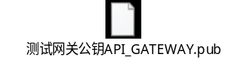  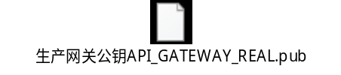
商户私钥 |  | 